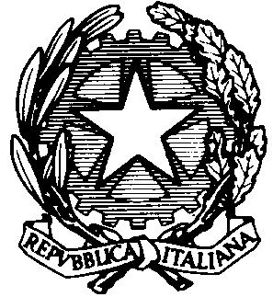
MINISTERO DELL’ISTRUZIONE, DELL’UNIVERSITA’ E DELLA RICERCA
UFFICIO SCOLASTICO REGIONALE PER IL LAZIO
ISTITUTO DI ISTRUZIONE SUPERIORE Via Copernico
Via Copernico, 1 – 00071 POMEZIA (Roma) - Tel. 06121127550
Web: www.viacopernico.it -  rmis071006@istruzione.it rmis071006@pec.istruzione.it
C.M.: RMIS071006 – Codice fiscale 97197220581 – Ambito territoriale 16

Modello di documentazione rilasciato ai sensi del Decreto del 19.02.2014 del Ministero dei Beni e delle attività culturali e del Turismo, di concerto con il Ministero dell’Istruzione, dell’Università e della Ricerca e il Ministero dell’Economia e delle Finanze su “Modalità per l’accesso gratuito ai musei statali e nei siti di interesse archeologico, storico e culturale” (Legge 08.11.2013, n. 128, articolo 16, comma 3).

Il/ la docente _________________________________________________________________________________________

nato/a il ___________________________ a _________________________________________________________________

è insegnante con contratto a tempo

indeterminato

determinato dal ______________________________ al _______________________________

presso questa Istituzione scolastica.

Il/ la docente _______________________________________________________________________,

insegnante di ___________________________________________________ (indicare la/le disciplina/e)

ha diritto, secondo le disposizioni sopra indicate e nei limiti delle risorse finanziarie previste dalla legge, all’accesso gratuito ai musei statali e ai siti di interesse archeologico, storico e culturale.

IL DIRIGENTE SCOLASTICO
Anna Coppolelli

